**PRAKTKUM PEMROGRAMAN BERBASIS WEB (A)**



Oleh :

Nama : Zahra Jane Arnecia

NPM : 4522210028

**Dosen:**

**Adi Wahyu Pribadi, M.Kom.**

**S1 – Teknik Informatika**

**Fakultas Teknik Universitas Pancasila**

**2024/2025**

koneksi.php

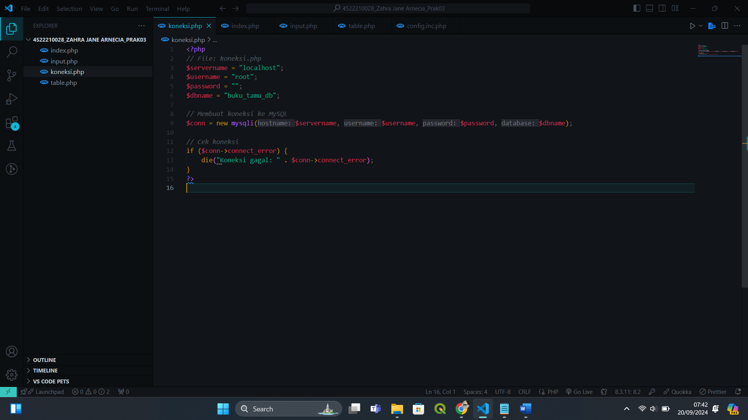

index.php

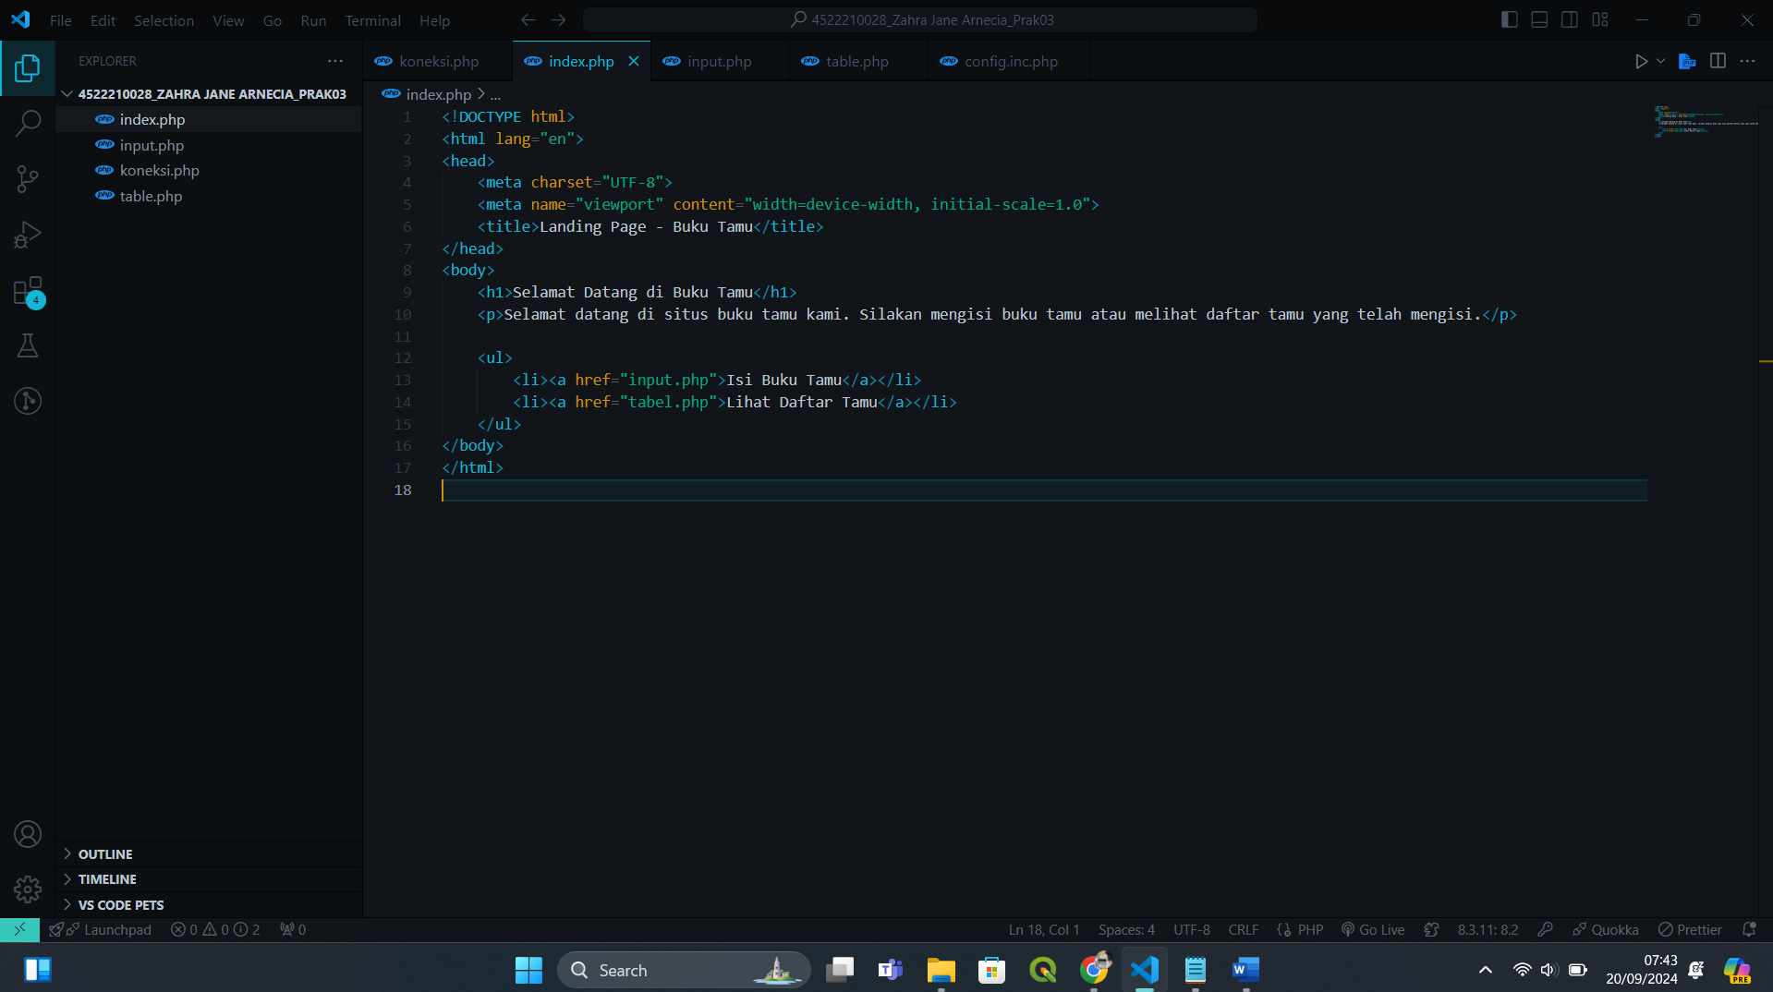

input.php

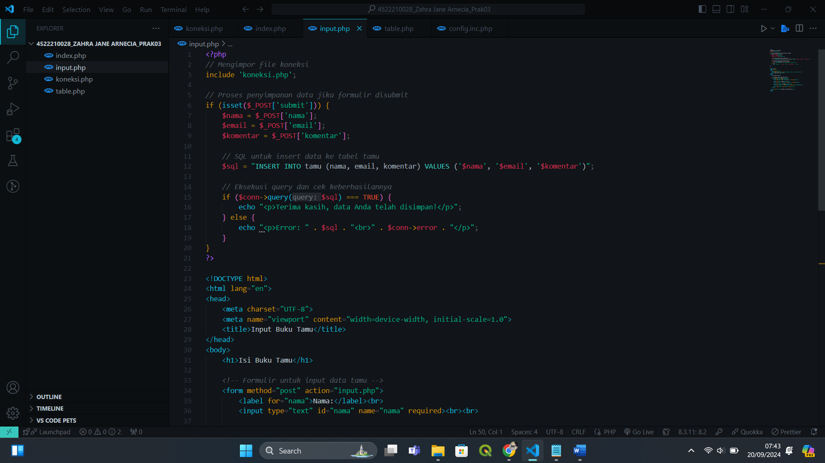

table.php

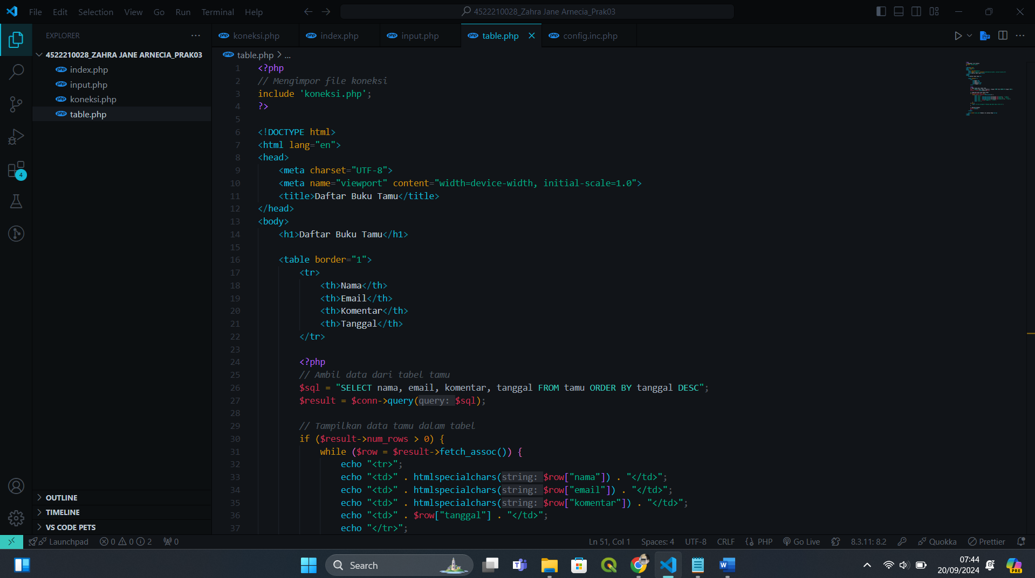

1. Halaman Landing Page berisikan pilihan Isi Buku Tamu dan Lihat Daftar Tamu

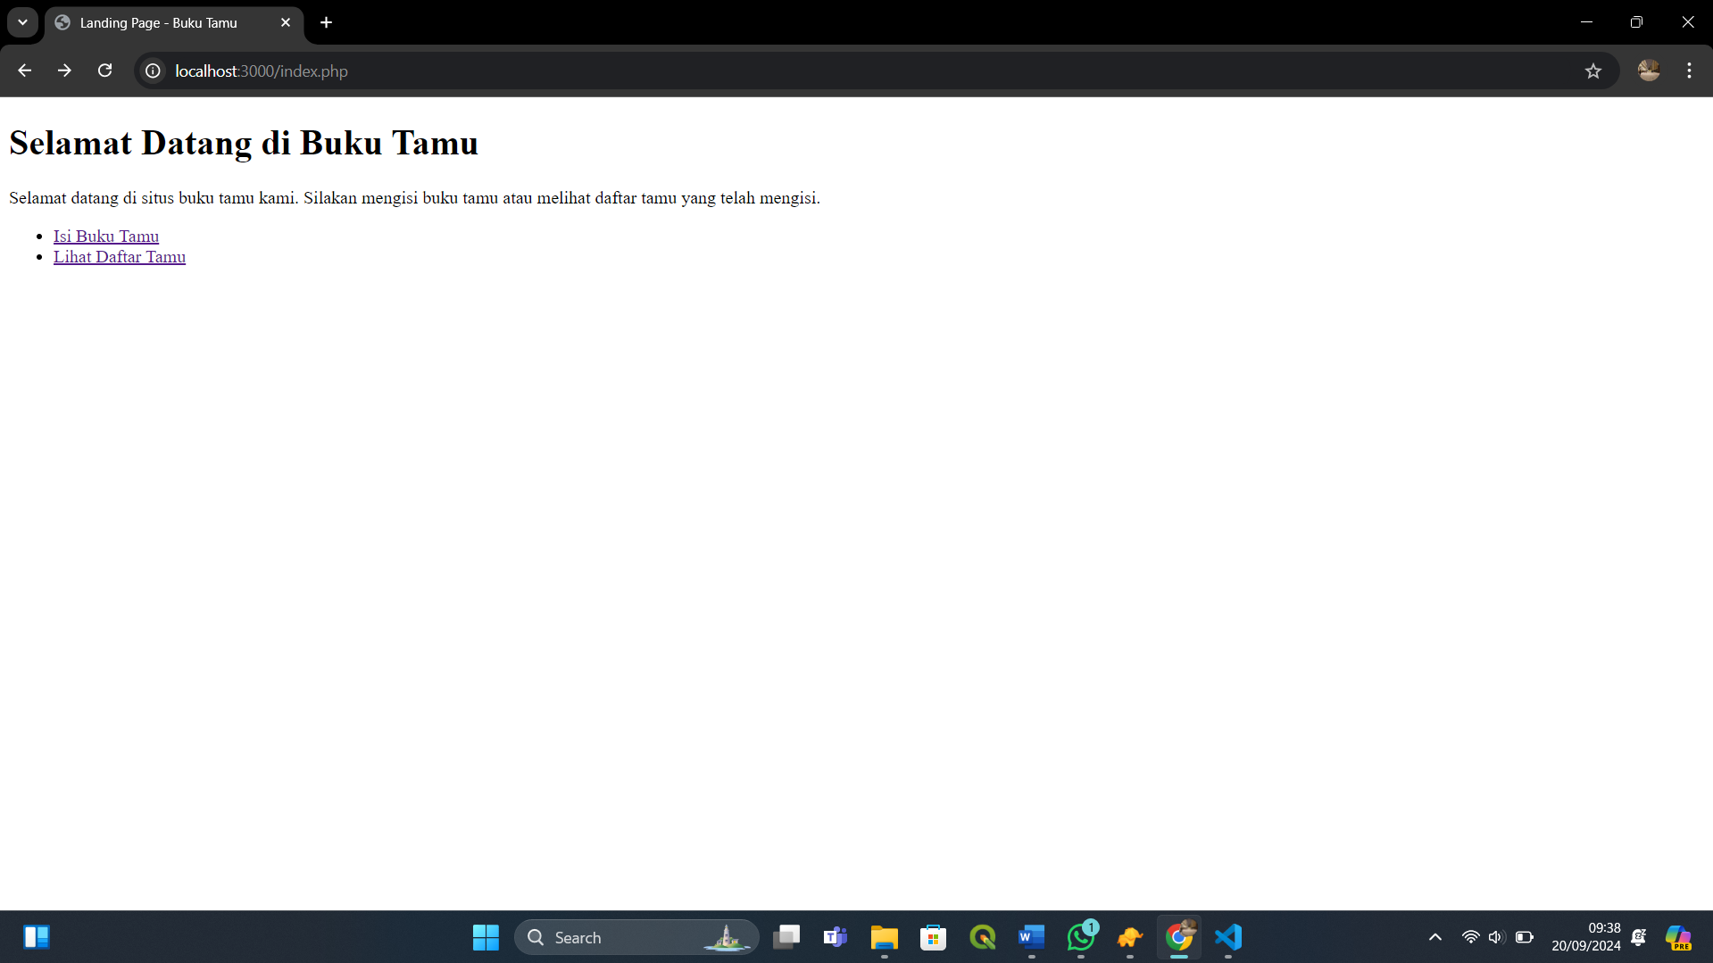

2. Ketika kita klik “Isi Buku Tamu” maka kita akan diminta untuk meng input data

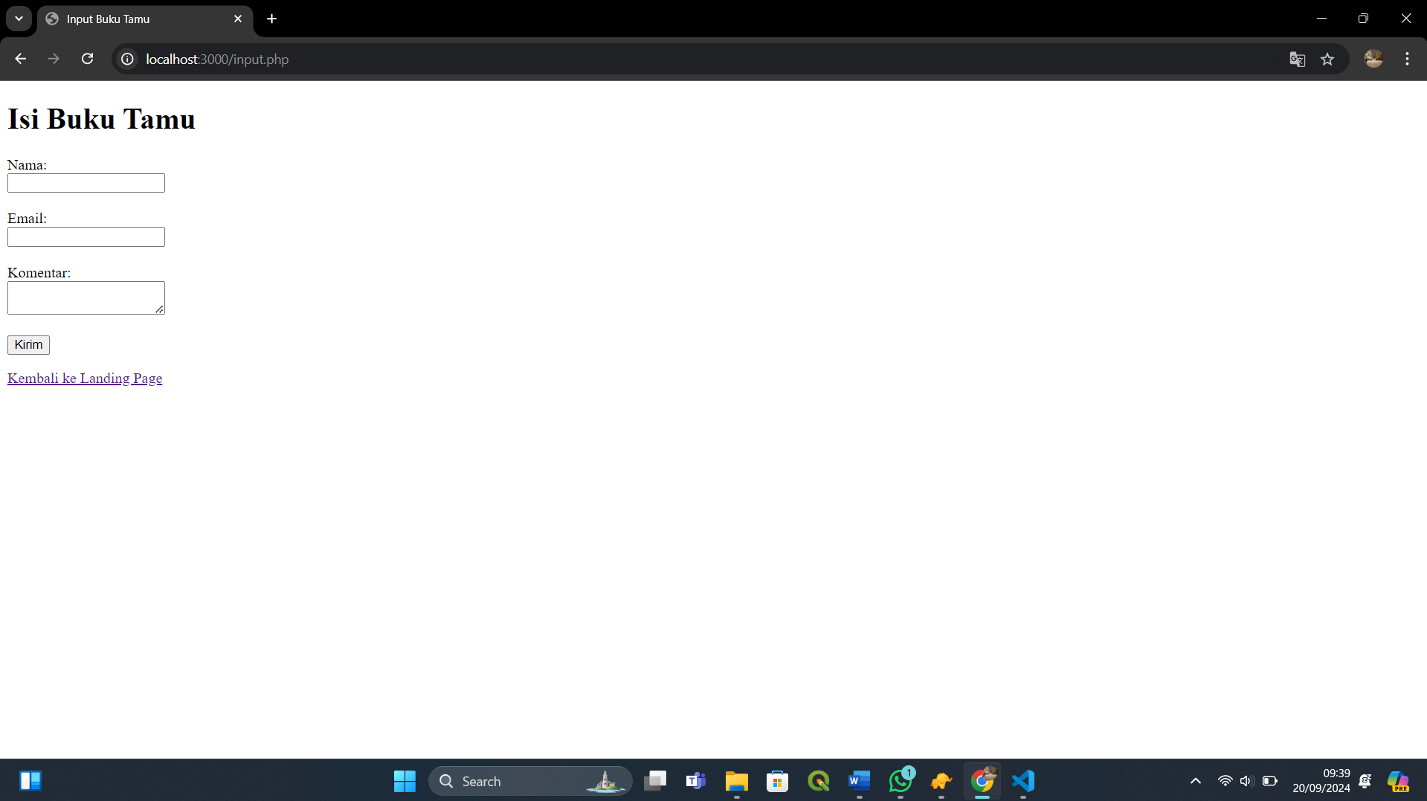

3. Setelah kita klik kirim, kita dapat melihat hasil record dari data yang telah kita input

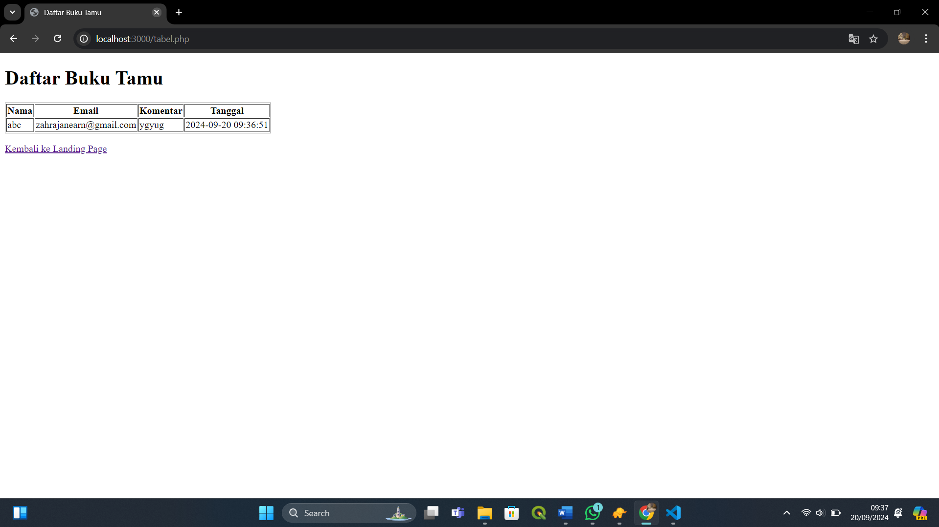

Database menggunakan tableplus dikarenakan phpMyAdmin saya tidak bisa digunakan (error)